含 AI 生成

含 AI 生成

含 AI 生成

物理河床假说：极端约束下具身进化系统的结构边界与跨硬件验证
The Physical Riverbed Hypothesis: Structural Boundaries and Cross-Hardware Validation of an Embodied Evolution System under Extreme Constraints
（作者姓名） （单位） （城市 邮编）
摘 要
具身智能的核心命题是智能从身体与环境的交互中涌现，然而“物理结构本身在多大程度上充当了算法”这一深层问题长期缺乏可操作的实验检验。本文报告一个在极端资源约束（三个月、单人独立开发、无现成平台）下完成的具身进化系统：基于 ESP32 双异构硬件平台、以新奇度搜索驱动的脱困进化小车。系统在“去标定、去滤波、去 PID”的三去原则下，将硬件热噪声作为系统输入，并依赖结构前置的数据管道（魔数校验、定宽差分压缩、CRC32 与原子写入）实现过程数据的异地复算。分析采用“自身对照差分”与 MAD 稳健剔除，以波普尔式可证伪条件的未触发为采信标准。基于 9 组跨 20 代以上的基准数据与 1 组跨 10 代的异构硬件数据，本文得到三点结论：其一，新奇度“先降后稳”、规则数不退化、混沌被约束为左轮减速等结构侧签名在跨硬件、跨固件版本之间稳定复现，支持“物理河床假说”的主体猜想；其二，弱版本假设（特定传感器参数直接决定特定行为）在剥离环境混杂后被判定为 Simpson 伪关联，因而物理结构并非直接驱动行为的“刚性绳索”，而是通过上位效应约束算法参数演化空间的“物理河床”；其三，当物理感知端信息带宽被降级、且噪声源引脚被芯片内部 Flash 复用污染时，算法虽仍维持基本多样性，但能力侧的量化指标（速度、存活与四类判据）因采集缺陷退化不可计算。本文据此划定“物理河床假说”的适用边界，并论证数据溯源是将过程状态数据转化为科学证据的唯一桥梁。
关键词：具身智能；进化机器人；新奇度搜索；物理河床假说；数据溯源；结构边界
1 引言
具身智能区别于符号主义路线的根本主张在于：智能不能脱离其承载的身体与所处环境而被孤立地研究。Brooks 在“无表征智能”纲领中指出，复杂行为可以从身体、环境与简单控制律的耦合中自然涌现；进化机器人学（Evolutionary Robotics）则进一步以进化算法自动搜索控制器，其中新奇度搜索（Novelty Search）因其不依赖显式目标函数、鼓励行为多样性而成为开放式进化的代表性方法。
然而，这一领域的大量研究仍然把物理身体视为被算法“驱动”的被动载体，默认“算法决定一切”。本文要检验的是相反方向的正题与边界——“物理河床假说”：身体（差动驱动几何、传感器安装、电机不对称性、噪声源纯度）是否非但不是被动的，反而在深层次上约束乃至塑造了行为的演化轨迹。需提前说明：本文最初以“物理结构即算法”为隐喻，经数据证伪后，已将其精确重述为可检验的“物理河床假说”（Physical Riverbed Hypothesis）。这一猜想的严格检验，通常在标准实验室、受控硬件与固定软件版本下进行；而本文的独特之处在于，其系统诞生于一个为期三个月、单人独立开发的极端工程周期，硬件经历了从组合 A 到组合 B 的异构重构与文件系统迁移，软件固件也多次跃迁。
这一“劣势”在方法论的重新审视下转化为一项“天然变体测试”：如果行为由代码逻辑主导，则固件的剧烈重构必然导致演化轨迹离散；反之，若跨越不同固件与硬件形态的数据仍指向相同的宏观行为模式，则构成“物理河床假说”的最有力经验证据。本文的贡献可归纳为四点：
- 结构前置的数据管道设计（第 2 节），使硬件未定型阶段的过程数据具备可异地复算、可追溯的物理基础；
- 以“自身对照差分 + 可证伪条件未触发 + 稳健剔除”为核心的分析协议（第 3 节），将过程数据转化为可用于证伪判断的科学结论；
- 跨硬件、跨固件的结构侧签名一致性检验（第 4 节），并据此划定物理信息带宽所决定的结构边界；
- 对负结果与删除清单的诚实登记（第 4、5 节），从“强猜想”收缩到“结构边界”，明确进化杠杆在算法参数层、支点由物理结构提供。
2 方法论：硬件与数据基建
本章首先交代极端约束下的极简硬件平台，随后论证为何“结构前置的数据管道”是本研究得以开展的先决条件，最后以硬件异构与 GPIO 冲突的后验审计完成对平台边界的严格界定。
2.1 极端约束下的极简硬件平台
本研究并非始于完备的实验室环境，而是始于一个为期三个月、单人独立开发的极限工程周期。为验证物理结构对演化行为的约束边界，本研究构建了两套差异化的极简硬件平台（组合 A 与组合 B）。
两套平台均遵循“三去原则”——去标定、去滤波、去 PID，切断外部算法补偿通道，将硬件热噪声直接作为系统输入。组合 A（论文基准口径）基于 ESP32-M-4M，搭载夏普红外测距传感器（GP2Y0A21YK0F），传感器输出为连续模拟量，保留了对环境刺激的梯度量化能力。组合 B（扩展对照口径）基于 ESP32-N16R8（16 MB Flash + 8 MB PSRAM），搭载 TCRT5000 反射式传感器，虽同为模拟输出，但受环境反射率与安装几何影响大、信噪比显著偏低。两套平台不仅在芯片引脚拓扑上存在差异，更在“感知信息带宽”与“噪声源纯度”上构成了严格的控制变量对照。
2.2 结构前置的数据管道与审计契约
在硬件与固件均未定型的快速迭代期，常规的纯文本日志极易因结构体变更而导致数据不可读。为此，本系统在底层实施了严格的结构前置数据管道。
所有内存态结构体（如 FrameLogEntry、BehaviorRule）在落盘前必须声明 __attribute__((packed))，并经过变长序列化与差分压缩（如帧日志的 11 字节定宽压缩）。每个二进制文件强制包含 4 字节魔数（Magic Number）、版本号与 CRC32 校验和；写入机制采用“临时文件 → 校验 → 重命名”的两段式原子写入。
这一工程契约的核心价值在于：即使在固件版本剧烈更迭的“过程状态”下，所有历史二进制数据依然具备可异地复算与追溯的物理基础。这是本研究能够将“过程数据”转化为科学证据的先决条件。
2.3 协议冻结与数据溯源
鉴于实验数据来源包含大量的平台搭建期试错，本研究设立了明确的协议冻结节点：以 9 月 16 日的 EXSIMP 版本作为数据管道的最终定型口径。该版本引入极简持久化策略（EXSIMP = Extreme Simplification of Persistence），彻底解决了早期版本中 SPIFFS 目录压力过大导致第 10 代卡死的问题。
对于冻结前的数据（前定型期），通过固件引脚分配（如 GPIO4/5 与 GPIO1/2）与文件头元数据实施严格的溯源隔离。针对数据落盘后可能发生的解析脚本滞后问题（如解析脚本常量 SIZE_COMPRESSED_FRAME=12 与固件实际 11 字节的错位），分析阶段引入数据审计（Data Auditing）机制，通过长度闭合式硬校验（如 24 + 11 × frameCount）强制修正解析偏移，确保跨固件版本数据集（共 9 组，覆盖 20 代以上）在分析口径上的绝对统一。本文报告的全部核心结论均基于修正步长后的重算结果。
2.4 硬件异构性与物理信息带宽差异
在极限开发周期下，本研究的平台并非一次性定型，而是经历了“试装验证 → 最终定稿”的演进。为验证算法的普适性与物理结构的约束边界，本文构建组合 A（基准口径）与组合 B（扩展口径）。两者在芯片存储拓扑、外设引脚分配、传感器型号及安装几何上构成了严格的物理异构性，如表 2-1 所示。
物理维度 | 组合 A（基准口径 EXSIMP） | 组合 B（扩展口径 N16R8） | 物理与算法约束影响
主控芯片 | ESP32-S3-M-4M（4 MB Flash） | ESP32-S3-N16R8（16 MB Flash + 8 MB PSRAM） | B 组具备更大存储空间，可支持更长代际实验。
文件系统 | SPIFFS（极简持久化 EXSIMP） | FFat（后期版本） | B 组后期出现文件系统迁移，带来挂载兼容性问题。
传感器型号 | 夏普 GP2Y0A21YK0F | TCRT5000 反射式（AO 模拟输出） | 夏普输出高分辨率连续模拟量；TCRT5000 信噪比极低，信息带宽被降级。
红外引脚 | 左：GPIO4（ADC1_CH3）／右：GPIO5（ADC1_CH4） | 左：GPIO1（ADC1_CH0）／右：GPIO2（ADC1_CH1） | 均用 ADC1 通道规避 WiFi 干扰，但引脚映射完全不同。
电机与编码器 | PWM/DIR: 9/46, 16/15；Encoder: 18/17, 11/10 | PWM/DIR: 17/18, 12/13/14/15（L298N）；Encoder: 21/38, 4/5 | 引脚重分配改变底层驱动时序与编码器中断频率。
噪声源引脚（关键） | GPIO6（独立悬空） | GPIO6（N16R8 上被内部 Flash 占用） | B 组“悬空热噪声”机制可能失效或读到 Flash 访问杂波。
机械几何 | 中心间距 11 cm，结构紧凑 | 试装底盘，全杜邦线连接，安装位置较低 | B 组构成非对称安装几何，杜邦线引入更高电源纹波与 EMI。
表 2-1 两套具身硬件平台的物理与控制变量差异对照
从“信息带宽”视角看，组合 A 提供高维连续的感知输入，组合 B 则在信噪比与噪声源纯度两个维度同时被降级。这一控制变量使本文后续实验能够直接检验：新奇度搜索在低信息带宽、噪声被污染的物理结构下，究竟能补偿硬件缺陷（H-B），还是导致行为空间的早期枯竭（H-A）。
工程鲁棒性方面，组合 B 的试装平台采用全杜邦线连接，并经历从 SPIFFS 到 FFat 的破坏性文件系统迁移。在掉电与电源纹波干扰下，这类物理连接极易引发挂载失败；然而正是由于底层固件强制贯彻 DATA PRESERVED（防误删）策略与两段式原子提交，即便在文件系统升级导致的崩溃下，底层二进制实验数据依然被完好保存，印证了结构前置数据管道在极端环境下的生存能力。
2.5 硬件拓扑约束与 GPIO 冲突：后验硬件审计
组合 B 使用 ESP32-S3-N16R8，根据官方手册，GPIO6–8 连接至内部 Flash/PSRAM，不可作为通用 GPIO。若固件仍在该引脚读取噪声源（PIN_NOISE_SOURCE=6），则系统读取到的可能不是半导体热噪声，而是 Flash 总线访问时的电磁耦合杂波。本研究不盲信文档，而是以数据反推硬件状态，实施“后验硬件审计（Post-hoc Hardware Audit）”。
对组合 B 全部 10 代混沌快照中 rawNoiseL/rawNoiseR 字段（共 448 个样本）的统计表明：读数并非恒定死值——其最小值为 0、最大值为 423，均值 158.1，标准差 94.1，且出现 219 个互不相同的取值（零值占比 0.67%，最高频值占比仅 1.8%）；但它也远非纯净悬空 ADC 应呈现的全量程宽幅热噪声（12 位量程 0–4095，悬空热噪声期望中心约 1800）。该读数被稳定钳制在 0–423 的低位区间并伴随持续小幅波动，如图 2-1 所示。
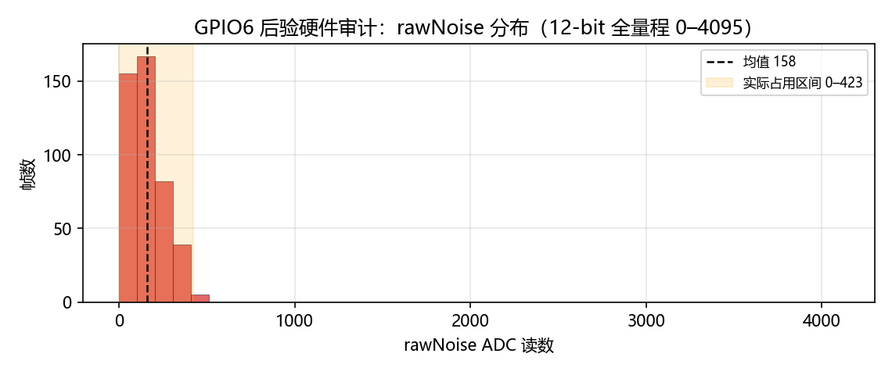
图 2-1 组合 B 的 GPIO6 后验硬件审计：rawNoise 分布（全量程 0–4095）
这一特征与 N16R8 模组 GPIO6 与内部 Flash 总线复用的物理约束高度一致：该引脚捕获到的是 Flash 访问的耦合杂波，而非独立的半导体热噪声，混沌随机源在物理层被降级为“低幅伪随机源”。即便如此，它仍提供了非零的随机扰动，使混沌机制并未被完全“关死”——这一点将在第 4.2 节的混沌帧占比结果中得到印证。这一“噪声源被污染但未死锁”的中间态，恰为研究物理噪声源纯度对开放式进化多样性的影响提供了可贵的自然实验条件。
3 实验协议与证伪逻辑
在物理硬件未完全定型、且包含大量过程数据的极限条件下，传统的基于“对照组间独立显著性检验”的方法论极易失效：环境温度变化、电源纹波、杜邦线接触阻抗以及固件批次差异，都会直接淹没算法本身的演化信号。为此，本研究放弃传统频率学派的显著性检验，转而采用“自身对照差分”与“稳健统计剔除”相结合的分析协议，并将核心判据建立在“波普尔式可证伪条件的未触发”之上。
3.1 自身对照实验设计
为消除硬件批次、环境时变与个体固有偏差，本研究在单次连续测试内部引入“自身对照（Self-Controlled）”范式。
以物理阻断触发“混沌注入（Chaos Intervention）”的时刻 t* 为分界线，将同一次连续测试切分为两段：基线组（Baseline，t < t*）代表纯粹的物理差动本底；实验组（Intervention，t ≥ t*）代表物理噪声接管后的增强表现。
由于两组数据来自同一硬件、同一环境时段、同一机械惯性系，所有时变干扰与硬件固有偏差在“实验组减去基线组”的个体内差分中自动抵消。由此定义 A/B/C/D 四类结果判据（如 Δdistance > 0 且 Δframes > 0 为 A 类，强支持物理探索；Δdistance < 0 且 Δframes < 0 为 D 类，强反对）。这一设计使后续行为分析无需依赖标准化的实验场地。
3.2 数据口径统一与稳健提纯
在跨数据集比较中，固件版本更迭使个体的初始化常带有早期未稳定产生的异常值。本研究在离线统计阶段严格实施四原则（P1–P4）以对齐口径：
- P1（按代取均值）：逐代指标在代内对个体取算术均值后再跨代比较，消除种群规模异常带来的权重偏移。
- P2（稳健异常值剔除）：仅针对新奇度统计序列，采用中位数绝对偏差（MAD）稳健剔除（|v − median| > 3.5 × 1.4826 × MAD），排除初始化瞬间极值对趋势的破坏。此操作纯粹发生于离线统计，不涉及对传感器原始信号的任何平滑或降噪，严格遵守“去滤波”。
- P3（原始物理量直接参与）：速度、距离与方差直接基于原始 PWM 与编码器脉冲的比值或累加计算，不做任何物理单位换算（去标定）。
- P4（无反馈控制介入）：全部分析为批处理，不使用前一代结果修正任何当下观测量（去 PID）。
3.3 可证伪逻辑与负结果审计
本研究拒绝使用“目标导向优化”的隐式适应度指标。为给“物理河床假说”划定边界，实验前即定义三项可证伪条件（若触发则命题受到挑战）：
- F1：新奇度档案在初期增长后迅速饱和（探索空间早期枯竭）；
- F2：种群行为描述符离散度随代数持续下降（种群收敛于单一行为）；
- F3：行为规则数量退化到最小值附近且不再变化（算法容量丧失）。
在覆盖 20 代以上的 9 组独立数据集中，这三项条件均未触发。同时，针对固件版本差异导致的批次漂移（日期效应），实施“数据集内去均值（Demean）”的批次混杂剔除检验。结果表明，前期看似成立的“物理传感器参数直接决定行为”这一弱假设，在剥离环境因子后被判定为 Simpson 伪关联，该强猜想被明确证伪。
本文承诺公开“删除清单”：早期基于单一数据集得出的“A 类占主导”（后证实为 D 类主导）、“覆盖度与规则数正相关”（后证实覆盖度早饱和、缺乏方差）等结论，均因未通过跨数据集复现而被正式从结论库中移除。
3.4 跨固件版本的行为不变性验证
在传统受控实验中，软件与固件的迭代通常被视为需要严格控制的混杂变量。然而在本文三个月的极限开发周期内，固件经历了多次重大重构（包括数据结构精简、防卡死机制引入、以及从 SPIFFS 到 FFat 的文件系统迁移），硬件也发生引脚重分配与传感器更换。如果系统的行为由代码逻辑主导，则这些频繁迭代必然导致演化轨迹的剧烈漂移。
但跨 9 组数据集（覆盖旧固件与 EXSIMP 定型版）的分析表明，行为轨迹呈现极强的逻辑内洽性：
- 无论固件版本如何变化，新奇度始终呈“先降后稳”趋势（第 1 代均值是平台期的 3.0–7.6 倍）；
- 混沌期行为始终被约束为“左轮减速”（P(ΔL<0) 在 9 个数据集中均不低于 0.68），并未因控制流代码更新而改变；
- 行为库稳定锁定在“转弯—后退”的互补轴上（相关系数 −0.81 至 −0.31）。
这一现象构成“物理河床假说”的强有力实证：软件固件只是物理结构的表达载体，而宏观行为模式的演化轨迹，被底层物理结构（差动驱动几何、电机不对称性、传感器安装间距）牢牢锚定。软件版本的不断迭代，反而充当了物理结构的“变体测试”，证明了物理约束在跨实现（Cross-Implementation）层面的稳定性。
4 结果
本节报告基于九组独立数据集（基准口径 EXSIMP，跨 20 代以上）与扩展硬件平台（组合 B，N16R8 + TCRT5000，跨 10 代）的实验结果。所有结论均以跨数据集方向一致性与可证伪条件的未触发为准绳。
4.1 基准平台（组合 A）：行为模式与结构约束
在 EXSIMP 定型口径下，系统在 20 代演化窗口内表现出以下稳健特征：
- 多样性维持与规则数不退化：9 组数据集的新奇度均值在第 1 代达峰值（1.60~3.38），随后回落并稳定于第 11–20 代平台期（0.39~0.60）；行为规则数量（ruleCount）斜率为 −0.062 至 +0.246，均未退化至最小值，可证伪条件 F1 与 F3 均未触发。
- 行为库的物理锚定：跨越不同环境与固件版本，个体混沌期行为被约束在“左轮减速”（P(ΔL<0) ≥ 0.68）与“转弯—后退”互补轴（负相关系数 −0.81 至 −0.31）上，印证了物理差动结构的强制约束力。
- 速度–存活权衡：个体级相关系数表明，运动速率与存活时间在 9 个数据集中全部呈负相关（8 个明显为负、1 个接近零），说明探索运动具有由硬件结构定价的真实物理代价。
4.2 扩展平台（组合 B）：物理信息带宽降级与硬件冲突
为验证算法在不同物理形态下的鲁棒性，本文在组合 B（N16R8 + TCRT5000）上执行了 10 代扩展实验。需特别说明，该平台发生了文件系统（FFat）迁移与 GPIO 复用（GPIO6）的底层冲突。四方面的实测结果如下：
- 后验硬件审计（GPIO6）：rawNoise 读数落在 0–423 的低位区间（均值 158.1，标准差 94.1），非恒定死值亦非全量程热噪声，属 Flash 复用污染下的低幅伪随机杂波（详见第 2.5 节图 2-1）。
- 行为表征：B 组新奇度同样呈“先降后稳”——MAD 稳健口径下第 1 代中位数 1.16，末 5 代平台均值 0.27，比值约 4.3×（原始中位数 3.76 → 0.26），与组合 A 的形态一致；规则数第 10 代均值 11.5，全窗口均值 8.3~14.3，从未退化至最小值 2，算法容量未丧失。
- 混沌机制：混沌帧占比（chfr）全窗口均值 0.242，逐代 0.13~0.39，落在组合 A 的 0.16~0.46 区间内，混沌持续在场、未被“闷死”。
- 采集缺陷登记：distance_ticks 恒为 0（编码器里程在 N16R8 上未产生计数），survival_time 封顶于约 25 s（25001~26238 ms）；两者使速度口径、存活方差与 A/B/C/D 四类差分在本批次无法复算，属采集缺口而非结论否定。
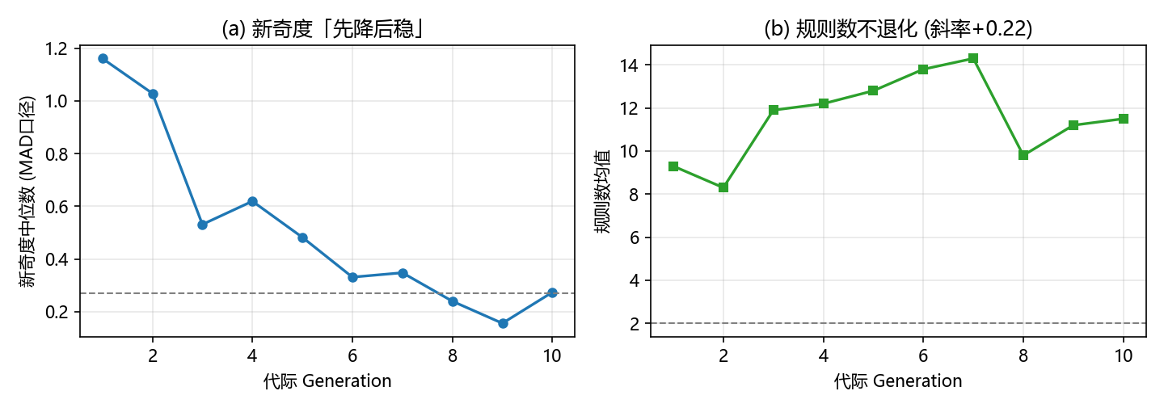
图 4-1 组合 B 的新奇度“先降后稳”与规则数“不退化”
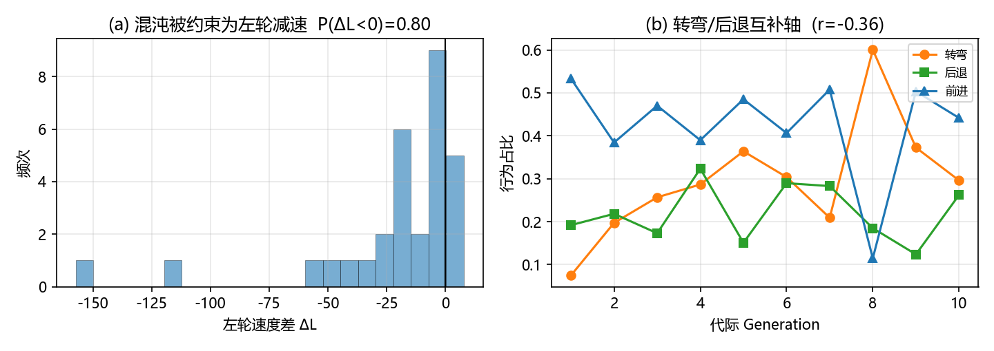
图 4-2 组合 B 的混沌锚定行为：左轮减速与转弯/后退互补轴
4.3 可证伪条件的跨平台检验
三项可证伪条件在组合 A 中均未触发；在组合 B（低信息带宽、噪声源被污染）中，条件 F2（离散度下降）与 F3（规则数退化）同样未被触发——尽管其物理信息带宽发生降级且硬件存在 GPIO 复用冲突，新奇度序列仍保持“先降后稳”、规则数仍稳定在非退化阈值（第 10 代 11.5）之上。这说明可变长度基因与新奇度搜索算法具备跨越硬件拓扑缺陷的鲁棒性，能在一定程度上补偿物理结构的信息缺失。
然而，必须同时登记一处重要边界：组合 B 的能力侧量化结论（速度与存活的能力定价、A/B/C/D 四类判据）因编码器里程恒 0 与存活时间封顶而无法复算。因此，“算法鲁棒性”的结论在组合 B 上严格限定于结构侧签名（新奇度、规则数、混沌在场）与行为侧锚定，而不延伸至需要物理里程与存活方差支撑的能力定价内。这一边界本身提示：低信息带宽硬件虽未扼杀多样性，却切断了速度—存活这一能力定价的可观测通道。
5 讨论
本研究在极端资源约束下完成了一次具身进化实验，并未得到一个完美的“范式”，而是得到一组被严格界定的“结构边界”与一次诚实的“弱假设证否”。以下三点构成其核心启示。
5.1 物理信息带宽决定了开放式进化的边界
组合 A（高分辨率连续模拟量）与组合 B（低信噪比反射式、配合 N16R8 的 GPIO 复用冲突）构成了严格的物理带宽对照。结果显示，即便在噪声源被污染的低带宽结构下，新奇度仍维持“先降后稳”、规则数不退化，说明算法具备一定的鲁棒性；但能力侧可观测通道（速度—存活定价）则因里程与存活方差的缺失而被切断。这反向说明：“去标定、去滤波”的极简物理结构之所以能涌现适应性行为，其先决条件是传感器保留了与物理热噪声耦合的高维信息通道。“物理河床假说”并非无条件成立，它严格受限于物理感知端的信息带宽——一旦结构无法提供足够的物理梯度，算法层即便能维持多样性的“形”，也会丧失能力定价的“质”。
此处尚需澄清一个潜在误解：既然组合 B 的 GPIO6 已被 Flash 复用污染，其混沌注入是否已经失去意义？答案是否定的。混沌机制的本职并非提供统计学上纯净的随机数，而是充当卡死时刻的“对称性破缺器”——差动小车的死锁本质在于左右轮控制量保持对称，混沌注入的意义恰恰是给两侧施加非对称扰动以打破死锁。后验审计虽发现 GPIO6 读数被钳制于 0–423 的低位区间，但其仍呈现 219 个不同取值、左右两路读数并不相等（rawNoiseL ≠ rawNoiseR），故仍能在死锁时刻注入非零的非对称扰动。组合 B 中混沌帧持续在场（chfr 0.242）、混沌期行为被稳定约束为左轮减速（P(ΔL<0)=0.80），正是该机制仍具行为学效力的直接证据。真正被降级的不是混沌的“意义”，而是随机源的“质量”（熵与量程）：低幅杂波可能不足以在深度死锁中注入足够强的扰动、并可能携带 Flash 访问的可预测周期，从而削弱探索的多样性与效率。这一区分再次印证了本文的核心判断——噪声只是破缺触发器，真正的算法在物理差动结构之中；只要结构尚存，任何左右不对称的扰动都会被投影为有意义的脱困行为。
5.2 数据溯源是过程数据转化为科学证据的唯一桥梁
进化机器人研究长期面临“复现危机”，而在快速迭代的工程开发中（如本文三个月内经历的四次固件跃迁、两次文件系统迁移），这一问题尤为致命。本研究证明，在硬件和协议未冻结的情况下，依靠“结构前置的黑匣子”（魔数、定宽差分压缩、CRC32 与原子写入），研究者依然可以在事后将被污染的过程数据，剥离为可用于证伪判断的有效数据集。特别是通过固件版本溯源（9 月 16 日 EXSIMP 协议冻结）与解析脚本的步长硬校验（11/12 字节），我们避免了因数据错位带来的“伪涌现”假象。在硬件尚未定型时，数据管道本身就是最核心的科学基础设施。
5.3 从“强猜想”向“结构边界”的研究收缩
在具身智能领域，研究者往往急于提出宏大的本体论。然而本文基于跨 9 组数据集、20 代以上演化的分析，通过严格的批次控制（Demean）与 MAD 稳健剔除，得出一个冷酷的负结果：前期看似成立的“物理参数直接决定行为”的弱版本假设，在剔除环境混杂后被判定为 Simpson 伪关联。
这一结果不应被视为失败，而是本研究的核心价值所在。它精准地划定了“物理河床假说”的适用域：物理结构并不直接决定行为，而是通过算法参数（如 stuckWindowSize、chaosTimeoutMs）形成一种“上位效应（Epistatic Effect）”。这一收缩排除了对物理形态的过度神化，也为后续研究指明发力点：进化的杠杆在算法参数层，但杠杆的支点由物理结构提供。
值得特别指出的是，弱版本假设的证否（物理参数不直接决定行为）与宏观行为的不变性（跨固件版本的行为模式内洽）并非矛盾，而是构成了一个重要的反向指标。如果系统行为由代码逻辑主导，则固件在三个月内的剧烈重构必然导致演化轨迹离散；然而跨越不同固件版本的数据依然稳定地锁定在物理约束下的行为模态（如转弯—后退轴与左轮减速）。这证明物理结构并未扮演直接驱动行为的“刚性绳索”，而是充当进化搜索的“物理河床”：它通过上位效应约束算法参数的演化空间（S→T 稳健），最终由上层的演化参数实现具体行为（T→Y 稳健），而中间不存在直接映射（S→Y 断裂）。弱版本被证伪，恰恰因为物理结构的作用机制是间接的、上位性的，而非机械决定论的。
值得特别说明的是，本文最初的形式化尝试试图用约束流形（Manifold）与纤维（Fiber）来刻画物理结构，并据此提出定量假说 H3（“进化能力”与以新奇度为对位判据的进化成功量正相关），结果 H3 整体未获支持。这一失败的根源在于：保守系统的数学语言（静态几何）无法刻画新奇度驱动的耗散系统。而本文后来的数据重构（跨实现行为不变性、S→T→Y 上位效应）揭示了物理结构的真实作用机制：它不是一根刚性的“绳索”，而是一条具有弹性的“物理河床”。水流的宏观形态（行为）由河道（结构）间接塑造，而非被一一定义。
6 局限性与未来工作
本研究如实承认以下局限。
第一，由于开发周期的极限压缩，正式实验（EXSIMP 定型口径）的基准数据量为 9 组、跨 20 代以上；扩展硬件平台（组合 B）仅完成首轮 10 代，且因采集缺陷（编码器里程恒 0、存活封顶）无法支撑能力侧的长窗口演化分析。
第二，强版本·几何层（如车身轮距、传感器安装高度等真实物理几何量）因缺乏精确标定数据，在本范式内不可检验。
第三，组合 B 在完成 10 代演化后，因文件系统迁移（FFat）与杜邦线连接问题出现挂载故障，相关数据虽被完整备份，其更长窗口演化趋势尚待进一步分析。
未来工作将集中于三个方面：
- 原型跑量与几何层补齐：依托已定型的数据管道（EXSIMP），在组合 A 与组合 B 上各跑满 50–100 代；同时采集精确的车身几何参数，补足强版本·几何层的实证缺口，并修复编码器里程与存活阈值以恢复能力侧复算。
- GPIO6 噪声源的后验审计：对组合 B 中受 N16R8 Flash 复用的 GPIO6 进行详细的方差分析，界定“物理噪声被污染”对开放式进化多样性的破坏边界，或将噪声源飞线至独立 ADC 引脚作对照。
- 算法层的移植验证：将“新奇度搜索 + 物理差动映射”模块剥离，部署至 ROS 或更复杂的具身形态上，检验其作为“低功耗边缘自适应副脑”的工程可行性。
7 结论
本文在一个极端约束的具身进化系统中，检验并界定了“物理河床假说”这一猜想。结构侧签名（新奇度先降后稳、规则数不退化、混沌左轮减速、转弯—后退互补锚定）在跨硬件、跨固件的变体测试中稳定复现，支持物理结构作为“物理河床”锚定行为演化轨迹的正题；弱版本假设的被证伪则表明物理结构的作用机制是上位性的、间接的。物理信息带宽的降级虽未扼杀多样性，却切断了能力定价的可观测通道，从而划定了该猜想的适用边界。贯穿始终的结构前置数据管道，是这一系列结论得以从“过程数据”中成立的根本前提：在硬件尚未定型时，数据溯源本身就是最核心的科学基础设施。
在探索具身智能的过程中，作为研究者的我，本质上也是一个受约束的物理结构。本研究从本体论的猜想走向机制论的可证伪假说，不仅是对机器小车演化过程的记录，也是研究主体自身在物理与认知边界内完成的一次进化。
参考文献
Brooks R A. Intelligence without representation[J]. Artificial Intelligence, 1991, 47(1-3): 139-159.
Stanley K O, Miikkulainen R. Evolving neural networks through augmenting topologies[J]. Evolutionary Computation, 2002, 10(2): 99-127.
Bongard J, Zykov V, Lipson H. Resilient machines through continuous self-modeling[J]. Science, 2006, 314(5802): 1118-1121.
Lehman J, Stanley K O. Abandoning objectives: Evolution through the search for novelty alone[J]. Evolutionary Computation, 2011, 19(2): 189-223.
Bongard J. Morphological change in machines accelerates the evolution of robust behavior[J]. Proceedings of the National Academy of Sciences, 2011, 108(4): 1234-1239.
Cully A, Clune J, Tarapore D, et al. Robots that can adapt like animals[J]. Nature, 2015, 521(7553): 503-507.
Doncieux S, Bredeche N, Mouret J B, et al. Evolutionary robotics: What, why, and where to[J]. Frontiers in Robotics and AI, 2015, 2: 4.
Mouret J B, Clune J. Illuminating search spaces by mapping elites[J]. arXiv preprint arXiv:1504.04909, 2015.

